С 26 августа по 01 сентября 2024 года:
«Неделя продвижения здорового образа жизни среди детей».
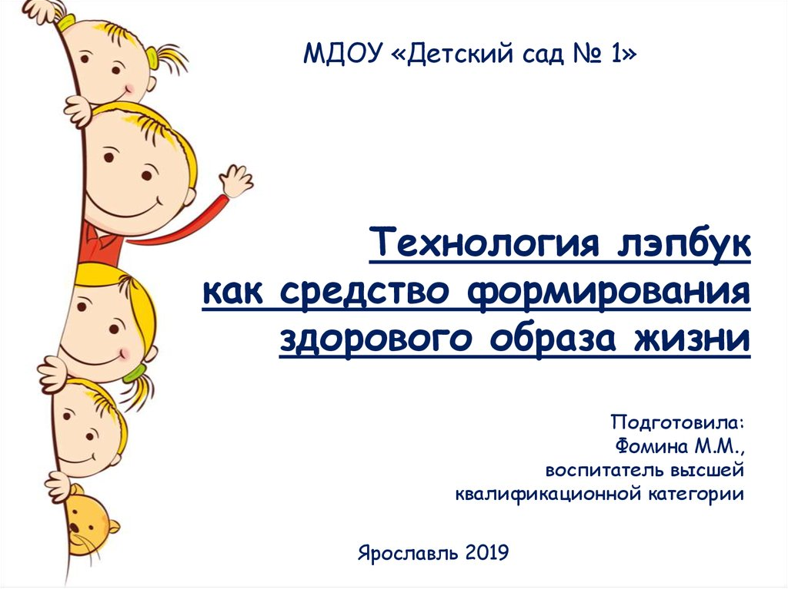
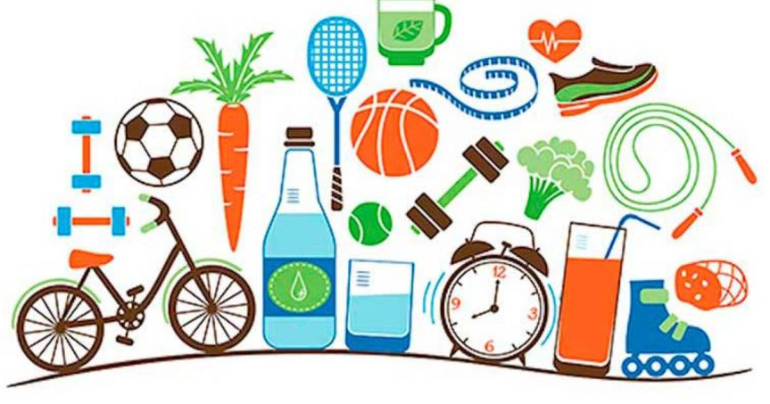

Ведение здорового образа жизни (ЗОЖ) — важнейшее условие сохранения здоровья любого человека. К здоровью нужно относится бережно и сохранять его с детства.
ЗОЖ для детей — один из главных факторов физического и нравственного развития. Здоровье важно поддерживать и укреплять. В этих целях детям и подросткам рекомендуется проходить профилактические осмотры и диспансеризацию для выявления заболеваний на ранних стадиях и своевременного начала лечения.
Здоровый образ жизни для детей включает несколько факторов:
- правильное и сбалансированное питание;
- занятие физическими упражнениями;
- соблюдение режима дня;
- соблюдение норм гигиены;
- прохождение профилактических осмотров;
- профилактика вредных привычек.
По данным ВОЗ около 80% подростков в России недостаточно физически активны. В последние годы отмечается резкий спад физической активности у детей и подростков наряду с ростом числа заболеваний ожирением и сахарным диабетом среди детей.
Время, проведенное за гаджетами и высокая нагрузка в учебном году, способствуют гиподинамии, снижению концентрации внимания, нарушению психоэмоционального состояния и развитию остеохондроза.
Здоровье подрастающего поколения — это будущее здоровье всей страны. В целях сохранения репродуктивного потенциала подросткам 15-17 лет рекомендуется проходить обследования репродуктивной системы. Крайне важно проводить с детьми и подростками беседы о важности ведения здорового образа жизни.
Важно запомнить каждому родителю – дети повторяют именно поступки своих родителей! Можно долгое время говорить ребенку о здоровом образе жизни, доброте, уважении, но он никогда этого не поймет, если будет видеть, как, например, родители курят, употребляют алкоголь, кидают на улице мусор, а дома всегда пыльно и грязно.
Если мы хотим привить ребенку здоровый образ жизни, любовь и уважение к труду, то ребенок должен не только видеть, что мама и папа сами придерживаются здорового образа жизни, выполняют какую-либо работу, но и понимать это. Постоянно необходимо комментировать вашу жизнь, тем самым ненавязчиво объясняя ребенку принципы морали.
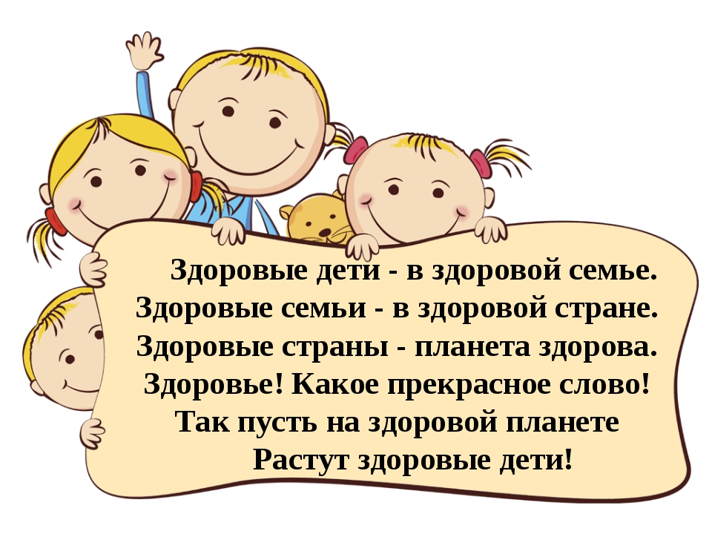
Помните!
Забота о здоровье детей - это инвестиция в их будущее. Раскройте перед ними прелести здорового образа жизни и помогите им стать сильными, активными и счастливыми людьми!

Будьте здоровы!

Материал составлен по открытым Интернет-ресурсам

